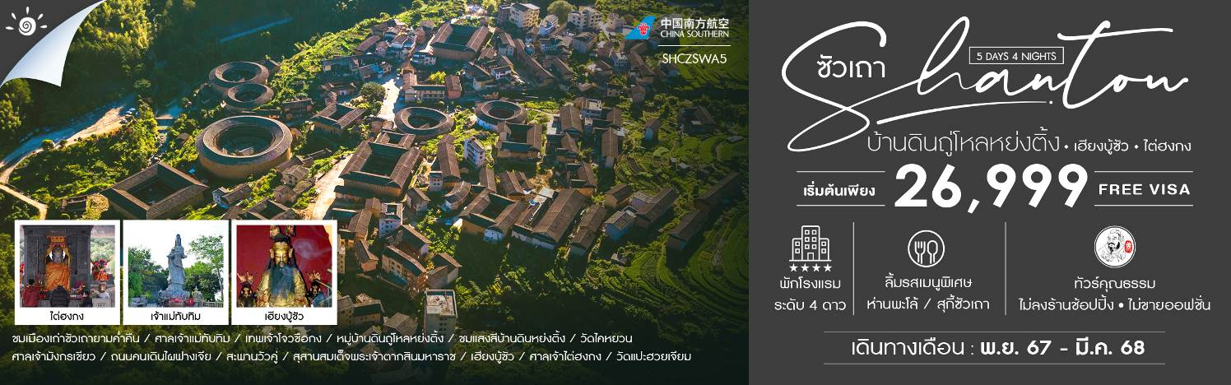
วันที่ | กำหนดการ | เช้า | เที่ยง | เย็น | โรงแรม
1 | กรุงเทพฯ (สนามบินสุวรรณภูมิ) – ซัวเถา (สนามบินเฉาซาน) (CZ8356 :12.45-16.40) – ชมเมืองเก่าซัวเถายามค่ำคืน | X |  |  | GOLDEN GULF HOTEL  หรือเทียบเท่าระดับ 4 ดาว
2 | ซัวเถา – ศาลเจ้าแม่ทับทิม – เทพเจ้าโจวซือกง – หย่งติ้ง – หมู่บ้านดินถู่โหลหย่งติ้ง – ชมแสงสีบ้านดินหย่งติ้ง |  |  |  | HAKKA EARTH BUILDING PRINCE HOTEL  หรือเทียบเท่าระดับ 4 ดาว
3 | หย่งติ้ง – เมืองแต้จิ๋ว – วัดไคหยวน – ศาลเจ้ามังกรเขียว – ถนนคนเดินไผฟางเจีย – สะพานวัวคู่ – สุสานสมเด็จพระเจ้าตากสินมหาราช |  |  |  | GOLDEN GULF HOTEL  หรือเทียบเท่าระดับ 4 ดาว
4 | เมืองแต้จิ๋ว – ซัวเถา – เฮียงบู้ซัว – ศาลเจ้าไต่ฮงกง – วัดแปะฮวยเจียม |  |  |  | GOLDEN GULF HOTEL  หรือเทียบเท่าระดับ 4 ดาว
5 | ซัวเถา (สนามบินเฉาซาน) – กรุงเทพฯ (สนามบิน สุวรรณภูมิ) (CZ8355: 09.15-11.40) |  | X | X
กรุณาเตรียมค่าทิปหัวหน้าทัวร์,ไกด์และคนขับรถ จำนวน 1,500 บาท ตลอดการเดินทาง

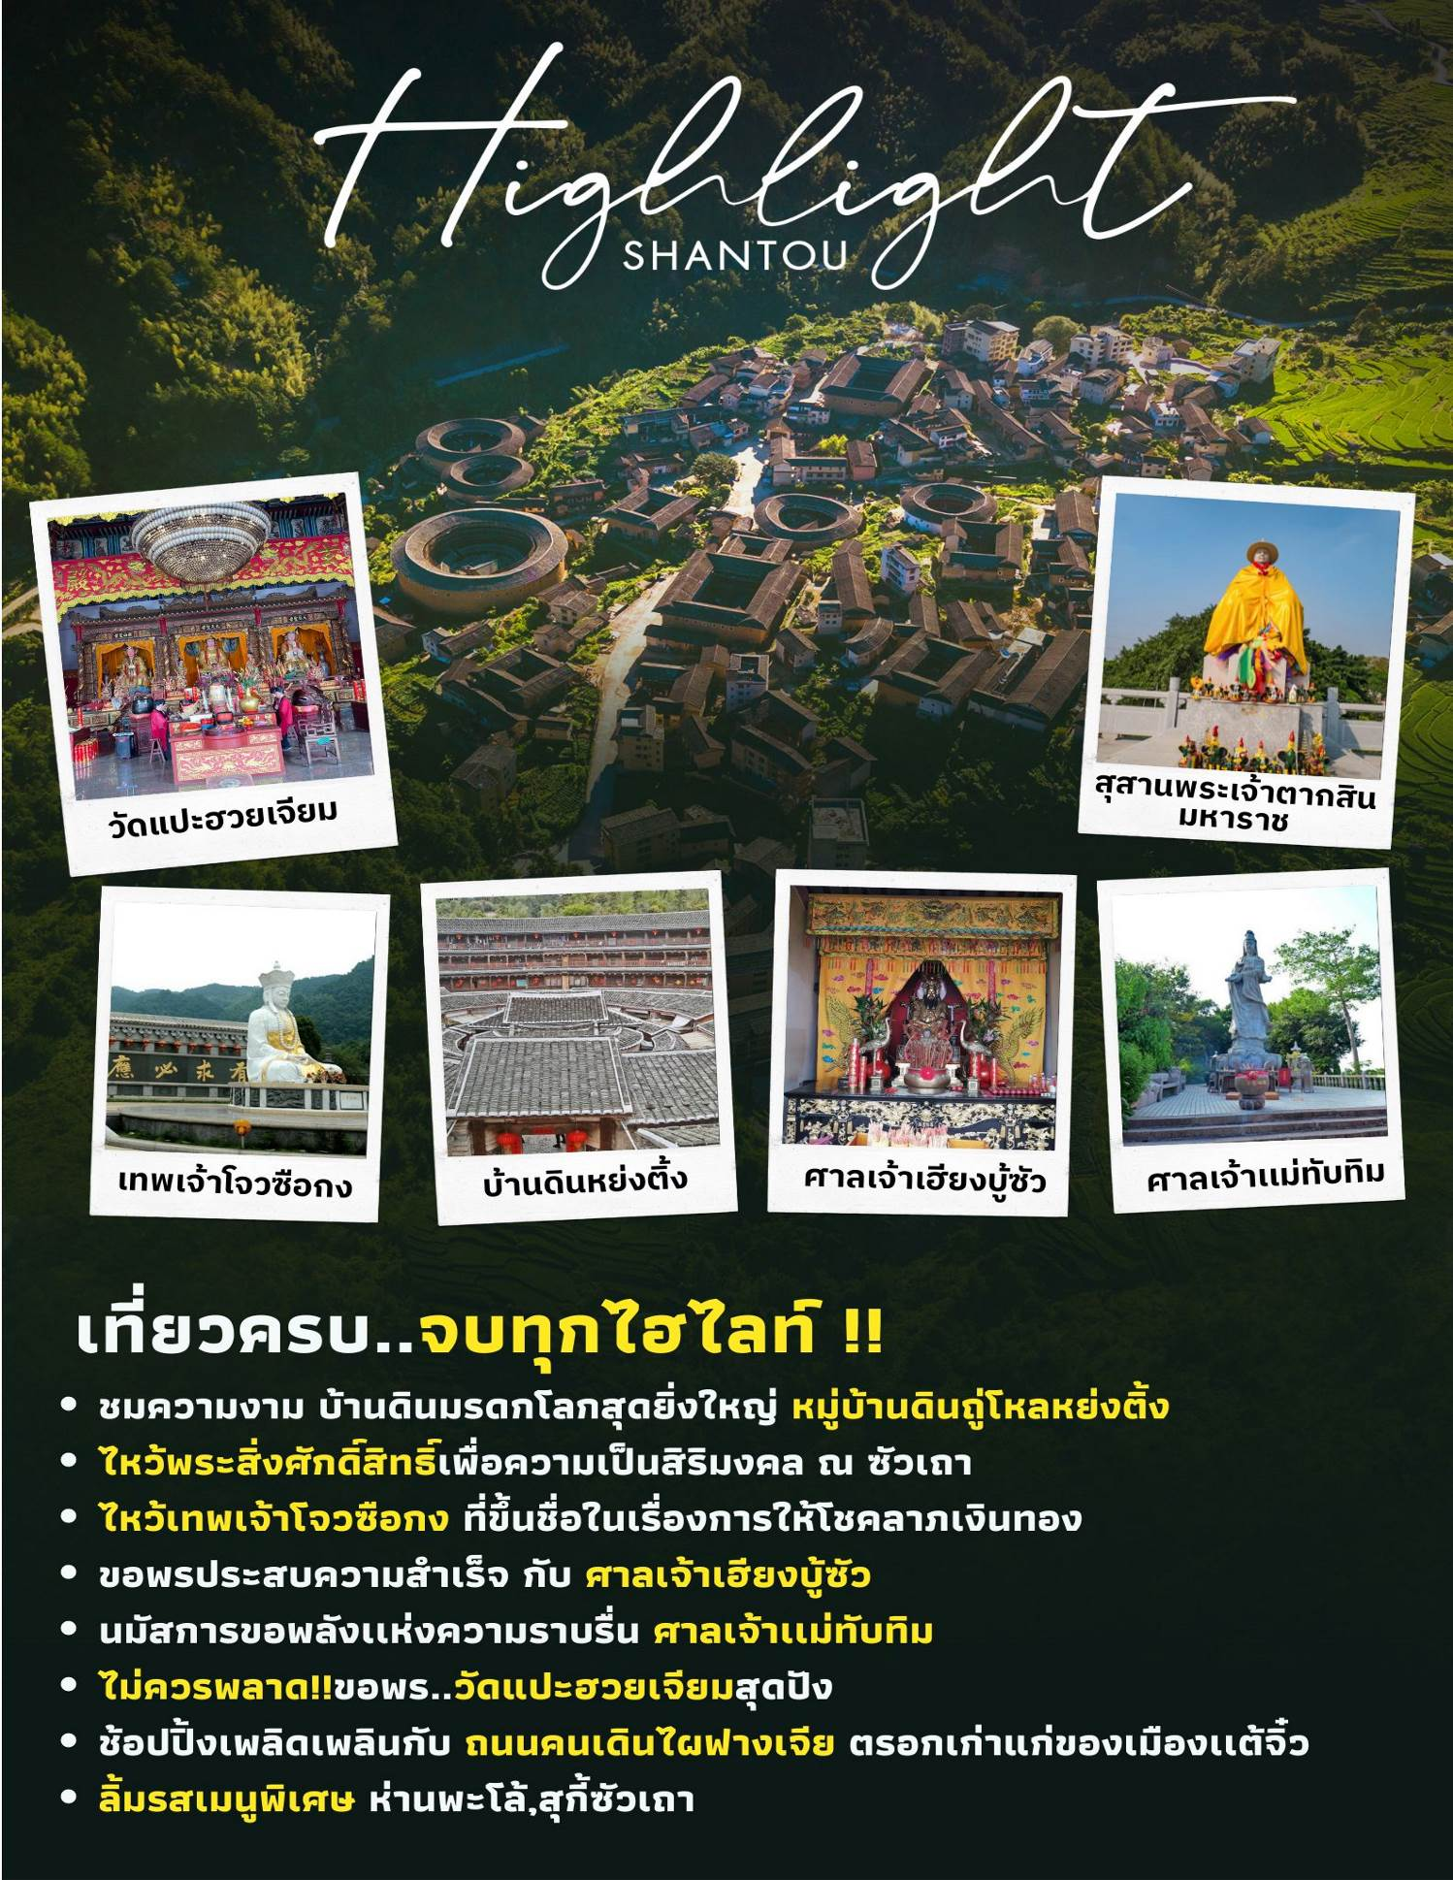
โปรแกรมการเดินทาง

วันแรก กรุงเทพฯ (สนามบินสุวรรณภูมิ) – ซัวเถา (สนามบินเฉาซาน) (CZ8356 :12.45-16.40) – ชมเมืองเก่าซัวเถายามค่ำคืน

09.30 น. คณะพร้อมกันที่ ท่าอากาศยานสุวรรณภูมิ ณ อาคารผู้โดยสารขาออก ( ระหว่างประเทศ ) ชั้น 4 ประตู 9 บริเวณ ISLAND-U สายการบิน CHINA SOUTHERN AIRLINE (CZ) โดยมีเจ้าหน้าที่จากทางบริษัทฯ คอยให้การต้อนรับ และอำนวยความสะดวกด้านสัมภาระและเอกสารให้กับท่าน
12.45 น. เหินฟ้าสู่ ซัวเถา โดยสายการบิน CHINA SOUTHERN AIRLINE เที่ยวบินที่ CZ8356
(บริการอาหารและเครื่องดื่มบนเครื่อง)
16.40 น. เดินทางถึง สนามบินเมืองซัวเถา ตั้งอยู่ทางตอนใต้ของประเทศจีนในมณฑลกวางตุ้ง มีชายฝั่งทะเลยาว 325 กิโลเมตร เมืองซัวเถา ในอดีตเป็นเพียงหมู่บ้านชาวประมงเล็กๆ ต่อมาถูกยกระดับฐานะขึ้นเป็นเมืองท่านานาชาติในศตวรรษที่ 18 ก่อนจะกลายมาเป็น 1 ใน 4 เมืองเขตเศรษฐกิจพิเศษของจีน
ค่ำ รับประทานอาหารค่ำที่ภัตตาคาร ลิ้มรสเมนูพิเศษ..สุกี้ซัวเถา
นำท่านเที่ยว ชมเมืองเก่าซัวเถายามค่ำคืน ท่านจะได้ชมแสงสีของเมืองเก่าซัวเถา ที่มีไฟตกแต่งสวยงาม
พักที่ GOLDEN GULF HOTEL หรือเทียบเท่าระดับ 4 ดาว
วันที่สอง ซัวเถา – ศาลเจ้าแม่ทับทิม – เทพเจ้าโจวซือกง – หย่งติ้ง – หมู่บ้านดินถู่โหลหย่งติ้ง – ชมแสงสีบ้านดินหย่งติ้ง

เช้า รับประทานอาหารเช้า ณ ห้องอาหารโรงแรม

นำท่านสักการะ ศาลเจ้าแม่ทับทิม หรือ ไฮตังม่า ซึ่งเป็นเทวนารีทำให้คลื่นลมสงบ และชาวจีนเชื่อกันว่าหากต้องการให้ชีวิตราบรื่นก็ให้มาขอพร ณ ศาลเจ้าแม่ทับทิบแห่งนี้ ซึ่งเป็นสิ่งศักดิ์สิทธ์คุ้มครองชาวจีนแต้จิ๋วที่อาศัยอยู่ติดทะเล และมีชีวิตอยู่กับทะเล และนอกจากนี้บนยอดเกาะยังเป็นที่ประดิษฐานขององค์เจ้าแม่กวนอิม เกาะหม่าสือนี้มีความสวยงามด้วยทิวทัศน์ของทะเลสองสีที่จะมองเห็นได้จากบนยอดเกาะ
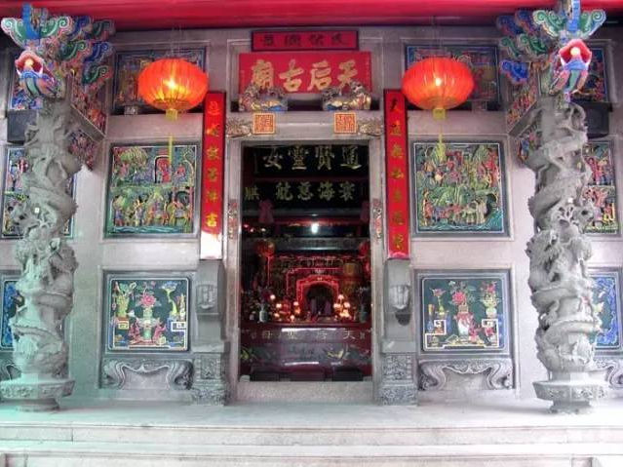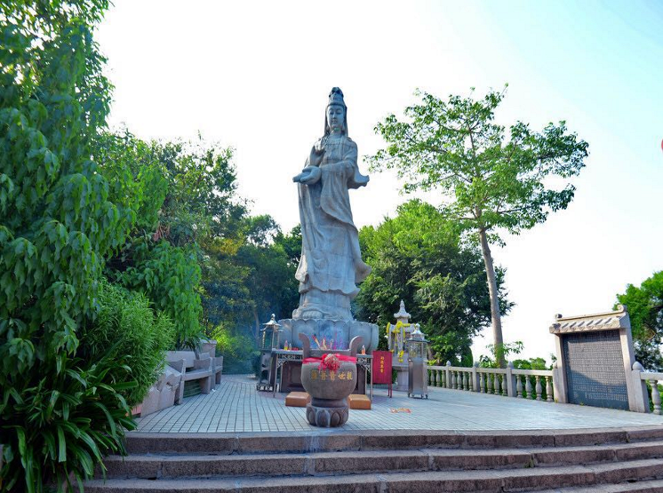

นำท่านเดินทางสู่ เทพเจ้าโจวซือกง ซึ่งเป็นเทพเจ้าที่ชาวจีนให้ความเคารพนับถือกันเป็นจำนวนมาก พระชิงสุ่ยจวี่ซือ หรือ พระโจวสู่กง เดิมชื่อ ผูชวี เป็นคนตระกูล แซ่เฉิน (แซ่ตัน) ท่านถือกำเนิดปี พ.ศ.1587 ที่เชิงเขากู่ซาน หมู่บ้านเสี่ยวก้อ ตำบลหยองฉ้วน จังหวัดเฉวียนโจว มณฑลฝูเจี้ยน จากตำนานกล่าวว่าท่านผูชวีแตกต่างจากชาวจีนฮั่นทั่วไปคือ ท่านมีผิวดำ ตัวดำ หน้าดำ จมูกโด่ง และงองุ้ม ซึ่งอาจจะสืบเชื้อสายมาจากอินเดียแขกทมิฬทางภาคใต้ที่เดินทางมาค้าสำเภา ท่านผูชวี เป็นผู้มีสติปัญญาเฉลียวฉลาด ชอบศึกษาคำสอนในพระพุทธศาสนา ต่อมาท่านได้ถือเพศบรรพชิตในพระพุทธศาสนานิกายมหายาน จนท่านมีภูมิธรรมสูงได้ชื่อว่า พระผู้มีน้ำใจใสสะอาดบริสุทธิ์ คือ เฉ่งจุ้ยโจวซือ หรือ ชิงสุ่ยจวี่ซือ ซึ่งหมายถึงพระผู้สำเร็จธรรมขั้นสูง เทียบได้กับพระอรหันต์ พระเฉ่งจุ้ยโจวซือได้ปฏิบัติธรรมและบริการสังคม จนอายุได้ 65 ปี จึงมรณะภาพ เมื่อ พ.ศ.1652
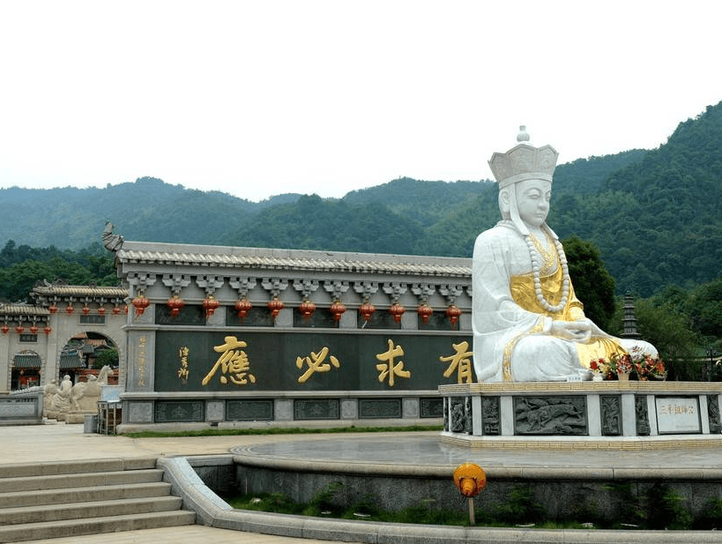
จากนั้นนำท่านเดินทางไปยัง หย่งติ้ง (ใช้เวลาเดินทางประมาณ 2.30 ชั่วโมง) มณฑลฮกเกี้ยน ระหว่างท่านจะได้สัมผัสบรรยากาศวิวสองข้างทาง
เที่ยง รับประทานอาหารกลางวันที่ภัตตาคาร
บ่าย นำเดินทางสู่ หมู่บ้านดินถู่โหลหย่งติ้ง หรือฝูเจี้ยนถู่โหล ได้รับการจดทะเบียนเป็นมรดกโลกลำดับที่ 36 ของจีน ซึ่งบ้านดินถู่โหลว ที่ได้รับการขึ้นทะเบียนเป็นมรดกโลกมีทั้งสิ้น 46 หลัง ซึ่งทางคณะกรรมการฯ ได้ลงความเห็นว่าเป็นสิ่งก่อสร้างที่มีเอกลักษณ์เฉพาะตัว อีกทั้งเป็นสัญลักษณ์แห่งภูมิปัญญาของชาวจีนแคะ หรือเค้อเจีย ที่สืบทอดวัฒนธรรม ลักษณะโครงสร้างของบ้านดินถู่โหลว ภายในเป็นไม้ไผ่สานพอกทับด้วยดินเหนียว บ้านดินถู่โหลวสร้างขึ้นในสมัยราชวงศ์ซ่งใต้ มีการรักษา และสืบทอดกันมาจากรุ่นสู่รุ่นจนถึงยุคปัจจุบันอายุมากกว่า 800 ปี ลักษณะทั่วไปบ้านดินถู่โหลวนั้น มีรูปทรงเลขาคณิตทั้งทรงกลม และสี่เหลี่ยม ตัวตึกสูง 3 และ 4 ชั้น เหมือนป้อมปราการมีช่องหน้าต่างมากมายตั้งแต่ชั้น 2 ขึ้นไป เพื่อให้เห็นทิวทัศน์โดยรอบ และสามารถมองเห็นบุคคลภายนอกที่จะมารุกราน โครงสร้างภายในมีห้องพักมากมายสร้างด้วยไม้ ผนังพอกด้วยดินเหนียว และปูนกั้นเป็นช่วงๆ เพื่อป้องกันไฟไหม้ ตรงกลางเป็นลานโล่งใช้เป็นที่ทำกิจกรรมภายในครอบครัว และด้วยโครงสร้างพิเศษนี้ นอกจากกันคนเข้ามารุกรานแล้ว ยังสามารถป้องกันลมพายุฝน แผ่นดินไหวกันความชื้น และทำให้อบอุ่นในหน้าหนาว และเย็นสบายในหน้าร้อน บ้านหนึ่งหลังมีห้องพักอาศัยตั้งแต่ 200-400 ห้อง บ้านดินทรงกลมในอำเภอหย่งติ้ง มีทั้งสิ้น 360 หลัง ทรงสี่เหลี่ยมมีทั้งสิ้น 4,000 กว่าหลัง

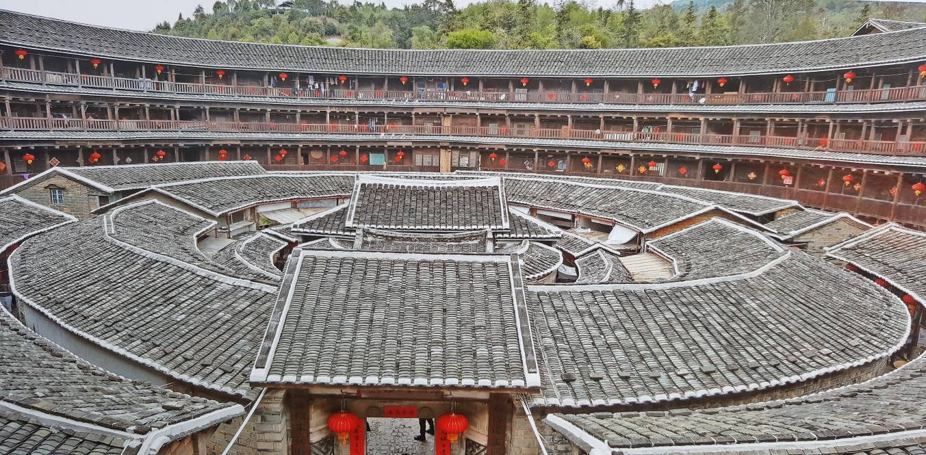
ค่ำ รับประทานอาหารค่ำที่ภัตตาคาร
นำท่าน ชมแสงสีบ้านดินหย่งติ้ง บ้านดินหย่งติ้งแห่งนี้ยามค่ำคืนก็สวยไม่แพ้กัน ท่านจะได้เห็นแสงสี ไฟที่ฉายไปยังบ้านดินอย่างสวยงาม
พักที่ HAKKA EARTH BUILDING PRINCE HOTEL หรือเทียบเท่าระดับ 4 ดาว
วันที่สาม หย่งติ้ง – เมืองแต้จิ๋ว – วัดไคหยวน – ศาลเจ้ามังกรเขียว – ถนนคนเดินไผฟางเจีย – สะพานวัวคู่ – สุสานสมเด็จพระเจ้าตากสินมหาราช

เช้า รับประทานอาหารเช้า ณ ห้องอาหารโรงแรม
นำท่านเดินทางสู่ เมืองแต้จิ๋ว (ใช้วเลาเดินทางประมาณ 3 ชั่วโมง) ตั้งอยู่ด้านเหนือของซัวเถา 30 กิโลเมตร เป็นเมืองโบราณเมืองหนึ่ง มีประวัติมา 2,000 กว่าปี
เที่ยง รับประทานอาหารกลางวันที่ภัตตาคาร

บ่าย นำท่านชม วัดไคหยวน เป็นวัดที่สร้างขึ้นมาตั้งแต่ปี ค.ศ. 687 เคยถูกไฟไหม้ไปหลายคราแต่ก็ได้รับการบูรณะให้กลับมามีสภาพคงเดิมทุกครั้งที่แห่งนี้ได้รับฉายานามว่า เมืองพุทธ เพราะว่าที่นี่จะได้พบแต่คนที่ถือศีลเต็มไปหมด ภายในวัดจะได้ชมพระอุโบสถและเจดีย์รูปทรงสวยงามมากมาย และนำท่านชม ศาลเจ้าเล่งแชเอี๊ยะ (ศาลเจ้ามังกรเขียว) เทพมังกรเขียวหรือแชเหล่งเอี๊ยะ คือ เทพารักษ์ผู้รักษาบ่อน้ำทิพย์ ประจำวัด แต่โบราณกาลชาวจีนเชื่อกันว่า เทพมังกรเป็นเทพารักษ์ประจำแหล่งน้ำทุกแห่ง วัดนี้สร้างขึ้นในสมัยราชวงศ์เป่ยซ่ง เพื่อรำลึกถึง แชเหล่งเอี๊ยะ ขุนนางผู้ดูแลเมืองแต้จิ๋ว
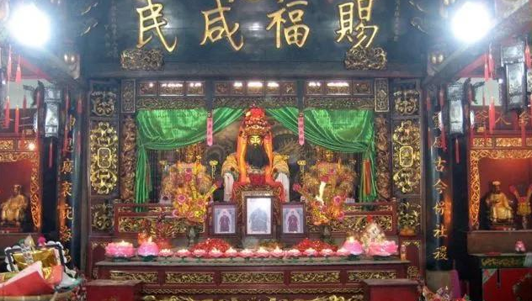และนำท่านเดินทางสู่ ถนนคนเดินไผฟางเจีย ที่มีซุ้มประตูที่ระลึกของจอหงวนและขุนนางชาวแต้จิ๋วเรียงรายกันท่ามกลางอาคารโบราณกลายเป็นแหล่งท่องเที่ยวสำคัญของทั้งชาวจีนในประเทศและจีนโพ้นทะเล ทั้งเป็นจุดหมายของทั่วร์ไทยที่พาชาวจีนกลับมาเยี่ยมเยือนถิ่นกำเนิดบรรพบุรุษ ร้านค้าทันสมัยและคาเฟ่ รวมถึงบูทีคโฮเทลซุกซ่อนอยู่ตามตรอกเก่าของแต้จิ๋วอย่างงดงาม
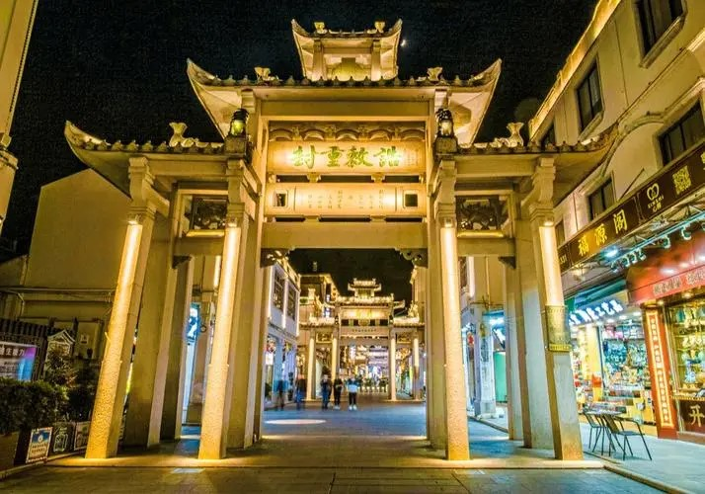
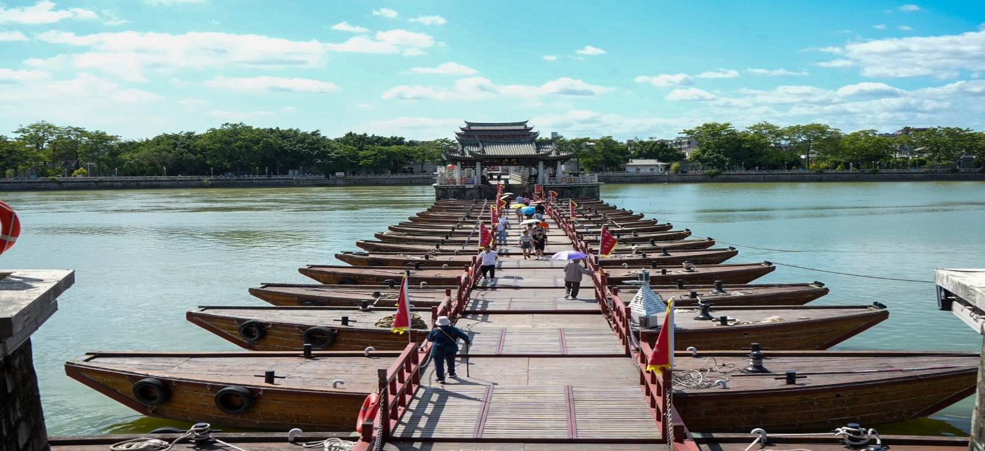นำท่านชม สะพานวัวคู่ หรือสะพานเซี่ยงจื่อ เป็นสะพานโบราณข้ามแม่น้ำหานเจียง อยู่ทางตะวันออกของตัวเมืองแต้จิ๋ว สร้างในสมัยราชวงศ์ซ่ง มีความยาว 515 เมตร เป็นสะพานแห่งแรกของเมืองจีนที่เปิด – ปิดได้
นำท่านชม สุสานสมเด็จพระเจ้าตากสินมหาราช ที่ตั้งของสุสานนี้มีแม่น้ำและคลองล้อมรอบ ด้านหลังเป็นเขื่อนและหมู่บ้าน ตัวสุสานเหมือนหลุมศพธรรมดา ไม่ได้ทำแบบฮวงซุ้ย มีป้ายหินแกรนิตสีชมพูสลักตัวอักษรจีนสีทองแปลความได้ว่า “ สุสานฉลองพระองค์และพระมาลาของพระเจ้าตากสินแห่งกรุงสยาม ” สร้างขึ้นในปีที่ 47 แห่งรัชสมัยเฉียนหลง ( ค.ศ. 1784 ) บูรณะใหม่เมื่อฤดูใบไม้ร่วง ค.ศ. 1985 มีประวัติเล่าว่าหลังจากสมเด็จพระเจ้าตากสินสวรรคตได้ 2 ปี ข้าราชบริพารเชื้อสายจีนได้นำฉลองพระองค์และพระมาลามา 2 ชุด ชุดหนึ่งเป็นชุดไทย อีกชุดหนึ่งเป็นชุดจีน กลับมามอบให้ พระญาติที่หมู่บ้านหัวฝู่นี้ พวกพระญาติจึงสร้างสุสานบรรจุสิ่งของเหล่านี้ไว้สักการะ
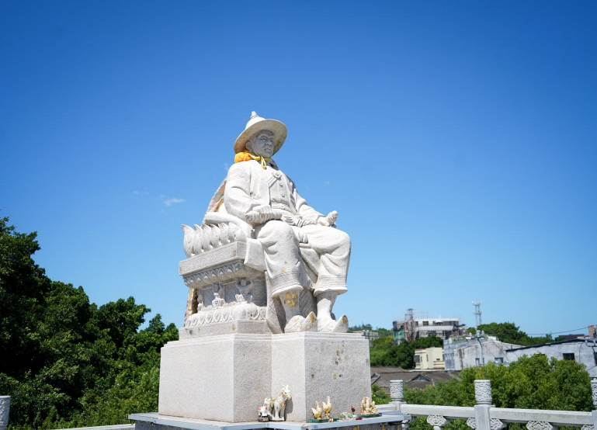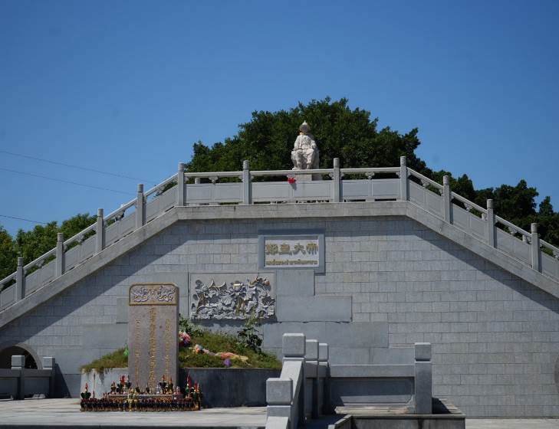

ค่ำ รับประทานอาหารค่ำที่ภัตตาคาร ลิ้มรสเมนูพิเศษ...ห่านพะโล้
พักที่ GOLDEN GULF HOTEL หรือเทียบเท่าระดับ 4 ดาว
วันที่สี่ เมืองแต้จิ๋ว – ซัวเถา – เฮียงบู้ซัว – ศาลเจ้าไต่ฮงกง – วัดแปะฮวยเจียม

เช้า รับประทานอาหารเช้า ณ ห้องอาหารโรงแรม
นำท่านเดินทางกลับสู่ เมืองซัวเถา ตั้งอยู่ทางตอนใต้ของประเทศจีนในมณฑลกวางตุ้ง มีชายฝั่งทะเลยาว 325 กิโลเมตร เมืองซัวเถา ในอดีตเป็นเพียงหมู่บ้านชาวประมงเล็กๆ ต่อมาถูกยกระดับฐานะขึ้นเป็นเมืองท่านานาชาติในศตวรรษที่ 18 ก่อนจะกลายมาเป็น 1 ใน 4 เมืองเขตเศรษฐกิจพิเศษของจีน จากนั้นนำท่านเดินทางสู่ เฮียงบู้ซัว ตั้งอยู่ที่อำเภอลู่เฟิง สร้างในสมัยราชวงศ์ซ่ง มีการบูรณะซ่อมแซมมากมาย จนกลายเป็นศาลเจ้าของศาสนาเต๋าที่ใหญ่โต มีผู้คนศรัทธามาบูชาอยู่เสมอ ปัจจุบันเฮี้ยงบู้ซัวได้ผสมผสานกับศาสนาพุทธให้เป็นหนึ่งเดียวกัน ให้ท่านได้นมัสการเจ้าพ่อเสือ ซึ่งถือเป็นองค์จริงที่ทางไทยได้จำลองมาสู่ศาลเจ้าพ่อเสือบริเวณเสาชิงช้า ชาวจีนแต้จิ๋วถือว่าในชีวิตหนึ่งสำหรับนักธุรกิจจีนแล้วจะต้องมานมัสการสักครั้งหนึ่ง ซึ่งคนส่วนใหญ่หลังจากนมัสการที่เฮี้ยงบู้ซัวนี้แล้ว กลับมาก็จะทำการค้าขึ้นประสบแต่ความสำเร็จในชีวิต ทุกๆปีจะมีผู้ที่มาบนบานและแก้บน เดินทางมาจากภายในประเทศและต่างประเทศทุกสารทิศ ภายในวัดมีทั้งเทวรูปเจ้าแห่งภาคเหนือ ซึ่งเป็นเทวรูปที่รักษาดูแลเรื่องน้ำ ประดิษฐานปิดทองอยู่ในศาลเจ้าพร้อมกันนั้นก็ยังมีพระพุทธรูปประดิษฐานอยู่ในวิหารหน้า เป็นสถานที่สักการะบูชาของคนซัวเถาอย่างกว้างขวาง และเป็นสถานที่ที่ชาวจีนโพ้นทะเล โดยเฉพาะชาวจีนในประเทศไทยจะนับถือกันมาก
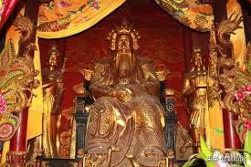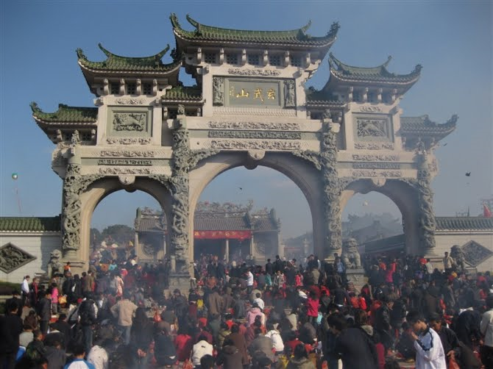

เที่ยง รับประทานอาหารกลางวันที่ภัตตาคาร
บ่าย นำท่านเดินทางสู่ ศาลเจ้าไต่ฮงกง นมัสการไต่ฮงกงอันเป็นที่นับถือของชาวจีนในเรื่องความเมตตากรุณาของท่าน ปัจจุบันสุสานแห่งนี้ได้รับการบูรณะซ่อมแซมจากการร่วมบริจาคของชาวจีน จนมีความใหญ่โตและสวยงาม สถานที่ท่องเที่ยวแห่งนี้เกิดจากหลวงพ่อต้าเฟิงจู่ซือ สมัยราชวงศ์ซ่ง ตามจดบันทึกของโบราณคดี ต้าเฟิงจู่ซือเป็นคนสมัยราชวงศ์ซ่ง เกิดที่อำเภอเวินโจว มณฑลเจ๋อเจียง สอบได้จิ่นสื้อ เป็นข้าราชการชั้นผู้ใหญ่แต่เห็นการปกครองและข้าราชการไม่ดี จึงออกบวชเป็นพระธุดงค์มาถึงหมู่บ้านเหอผิงหลี่ มณฑลกวางตุ้ง ได้สร้างวัด สร้างโรงเรียน สร้างสะพาน และช่วยรักษาโรคภัยไข้เจ็บให้แก่ชาวบ้านตลอดมา หลังมรณภาพชาวบ้านได้ฝังศพ ณ ที่เหอผิงหลี่ และสร้างศาลเจ้าไว้เพื่อเป็นการรำลึกถึงบุญคุณและความดีขององค์ไต่ฮงกงผู้นี้ และเป็นแหล่งกำเนิดของมูลนิธิปอเต็กตึ้งในประเทศไทย
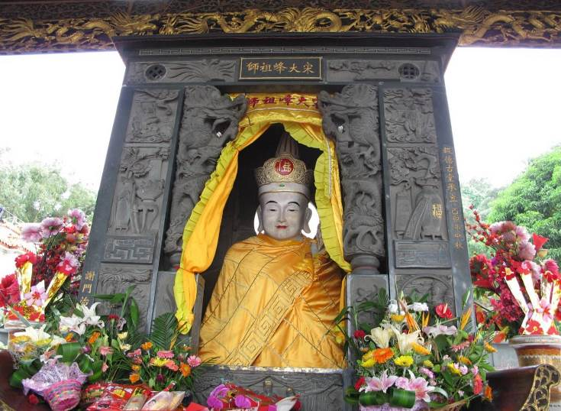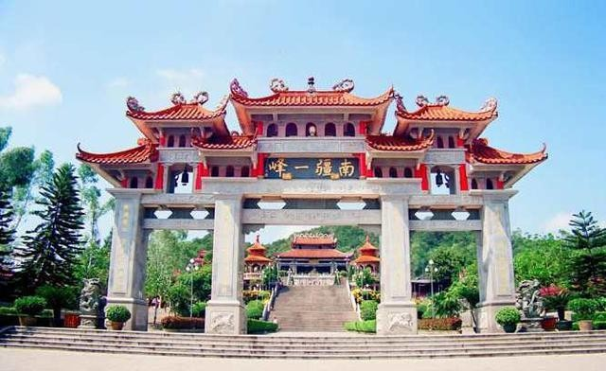

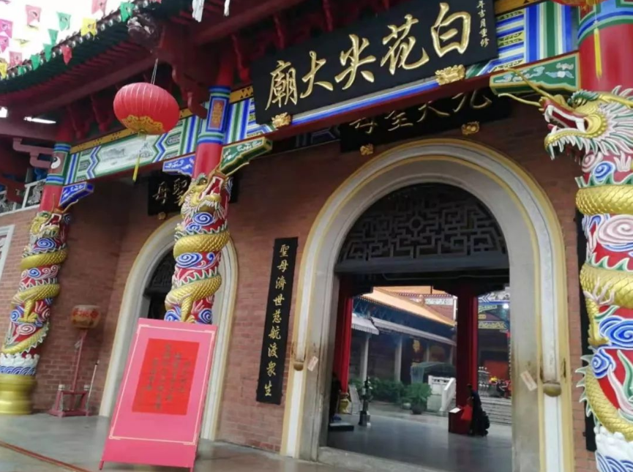 และนำท่านเที่ยวชม วัดแปะฮวยเจียม หรือ วัดดอกไม้ขาว ซึ่งมีการสร้างศาลเจ้าใหญ่โตตามความเชื่อของศาสนาเต๋ามาตั้งแต่ดั้งเดิมนานหลายร้อยปี และมีการขยายบูรณะใหม่เมื่อ 15 ปีที่ผ่านมา ภายในตั้งองค์เทวรูปต่างๆตามแบบศาสนาเต๋า เช่น อี้หวางฮ่องเต้ กษัตริย์สูงสุดบนสวรรค์ ( พระเจ้าหยก ) และเทวรูปต่างๆ มีขุนนางขุนศึก มหาอุปราชดังกับกรมต่างๆของจีนโบราณ พร้อมทั้งกิ้วเทียนเนี้ยงเนี้ยง เจ้าแม่สวรรค์ชั้นเก้า ซึ่งเป็นมารดาของพระเจ้าหยก และแต่ละชั้นของสวรรค์ก็ยังมีเจ้าแม่แต่ละองค์ดูแลศาลเจ้าแห่งนี้ มีผู้คนศรัทธามากราบไหว้มาก
ค่ำ รับประทานอาหารค่ำที่ภัตตาคาร
พักที่ GOLDEN GULF HOTEL หรือเทียบเท่าระดับ 4 ดาว
วันที่ห้า ซัวเถา (สนามบินเฉาซาน) – กรุงเทพฯ (สนามบินสุวรรณภูมิ) (CZ8355: 09.15-11.40)

เช้า รับประทานอาหารเช้า SET BOX
สมควรแก่เวลา กรุณาตรวจเช็คสัมภาระให้เรียบร้อย เพื่อเตรียมตัวเดินทางสู่สนามบินเพื่อกลับกรุงเทพฯ
09.15 น. ออกเดินทางสู่ กรุงเทพฯ โดยสายการบิน CHINA SOUTHERN AIRLINE เที่ยวบินที่ CZ8355
(บริการอาหารและเครื่องดื่มบนเครื่อง)
11.40 น. ถึง กรุงเทพฯ โดยสวัสดิภาพ พร้อมความประทับใจ......... ☺ ☺ ☺ ☺
********ขอบคุณทุกท่านที่ใช้บริการ********
☺ ☺ ☺ ☺ ซื่อสัตย์ จริงใจ ห่วงใย เน้นบริการ คืองานของเรา ☺ ☺ ☺ ☺

**หมายเหตุ: โปรแกรมและราคาสามารถเปลี่ยนแปลงได้ตามความเหมาะสมโดยไม่ต้องแจ้งให้ทราบล่วงหน้าทางบริษัทฯ จะถือผลประโยชน์ของลูกค้าเป็นสำคัญ**

***ในกรณีที่ลูกค้าต้องออกตั๋วโดยสารภายในประเทศ (เครื่องบิน ,รถทัวร์ ,รถไฟ) กรุณาติดต่อเจ้าหน้าที่ของบริษัทฯ เพื่อเช็คว่ากรุ๊ปมีการคอนเฟิร์มเดินทางก่อนทุกครั้ง เนื่องจากสายการบินอาจมีการปรับเปลี่ยนไฟล์ทบิน หรือเวลาบิน โดยไม่ได้แจ้งให้ทราบล่วงหน้า ทางบริษัทฯ จะไม่รับผิดชอบใด ๆ ในกรณี ถ้าท่านออกตั๋วภายในโดยไม่แจ้งให้ทราบและหากไฟล์ทบินมีการปรับเปลี่ยนเวลาบิน เพราะถือว่าท่านยอมรับในเงื่อนไขดังกล่าว***

อัตราค่าบริการ (ราคาต่อท่าน)

วันเดินทาง | ราคาทัวร์ผู้ใหญ่  พักห้องละ 2-3 ท่าน  (15 ท่านออกเดินทาง) | พักเดี่ยว  จ่ายเพิ่ม | ราคาทัวร์ผู้ใหญ่  ไม่รวมตั๋ว
5 – 9 พฤศจิกายน 2567 | 26,999 บาท/ท่าน | 5,500บาท | 19,999 บาท/ท่าน
19 – 23 พฤศจิกายน 2567 | 26,999 บาท/ท่าน | 5,500บาท | 19,999 บาท/ท่าน
3 – 7 ธันวาคม 2567 | 27,999 บาท/ท่าน | 5,500บาท | 20,999 บาท/ท่าน
17 – 21 ธันวาคม 2567 | 27,999 บาท/ท่าน | 5,500บาท | 20,999 บาท/ท่าน
31 ธันวาคม 2567 – 4 มกราคม 2568 | 28,999 บาท/ท่าน | 5,500บาท | 21,999 บาท/ท่าน
14 – 18 มกราคม 2568 | 26,999 บาท/ท่าน | 5,500บาท | 19,999 บาท/ท่าน
11 – 15 กุมภาพันธ์ 2568 | 26,999 บาท/ท่าน | 5,500บาท | 19,999 บาท/ท่าน
25 กุมภาพันธ์ – 1 มีนาคม 2568 | 26,999 บาท/ท่าน | 5,500บาท | 19,999 บาท/ท่าน
11 – 15 มีนาคม 2568 | 27,999 บาท/ท่าน | 5,500บาท | 20,999 บาท/ท่าน
25 – 29 มีนาคม 2568 | 27,999 บาท/ท่าน | 5,500บาท | 20,999 บาท/ท่าน
อัตราค่าบริการดังกล่าวรวม

- ค่าตั๋วเครื่องบินชั้นทัศนาจร ไป-กลับ พร้อมกรุ๊ป ตามที่ระบุไว้ในรายการเท่านั้น ตั๋วเครื่องบินที่ใช้เป็นแบบกรุ๊ปไม่สามารถเลือกที่นั่งล่วงหน้าได้ (ท่านจะได้รับที่นั่งแบบสุ่มเท่านั้น)
- ค่าภาษีสนามบินทุกแห่ง หากสายการบินมีการปรับราคาภาษีน้ำมันขึ้น ทางบริษัทฯ ขอสงวนสิทธิ์เก็บค่าภาษีน้ำมันเพิ่มตามความเป็นจริง ก่อนการเดินทาง**ราคาทัวร์นี้เช็คภาษีน้ำมัน ณ วันที่ 8 ต.ค.67
- ค่าโรงแรมระดับมาตรฐาน (พักห้องละ 2-3 ท่าน)
กรณีห้อง TWIN BED (เตียงเดี่ยว 2 เตียง) ซึ่งโรงแรมไม่มีหรือเต็ม ทางบริษัทขอปรับเป็นห้อง DOUBLE BED แทนโดยมิต้องแจ้งให้ทราบล่วงหน้า หรือ หากต้องการห้องพักแบบ DOUBLE BED ซึ่งโรงแรมไม่มีหรือเต็ม ทางบริษัทขอปรับเป็นห้อง TWIN BED แทนโดยมิต้องแจ้งให้ทราบล่วงหน้า เช่นกัน กรณีพักแบบ TRIPLE ROOM 3 ท่าน 1 ห้อง ท่านที่ 3 อาจเป็นเสริมเตียง หรือ SOFA BED หรือ เสริมฟูกที่นอน ทั้งนี้ขึ้นอยู่กับรูปแบบการจัดห้องพักของโรงแรมนั้นๆ
- ค่าอาหาร ตามที่ระบุไว้ในรายการ
- ค่ายานพาหนะ และค่าธรรมเนียมเข้าชมสถานที่ต่างๆ ตามที่ระบุไว้ในรายการ
- น้ำหนักสัมภาระ ท่านละไม่เกิน 23 กิโลกรัม จำนวนท่านละ 1 ใบ สัมภาระติดตัวขึ้นเครื่องได้ 1 ชิ้น ต่อท่าน น้ำหนักต้องไม่เกิน 7 กิโลกรัม, ค่าประกันวินาศภัยเครื่องบินตามเงื่อนไขของแต่ละสายการบินที่มีการเรียกเก็บ
- ค่าประกันอุบัติเหตุระหว่างการเดินทาง ท่านละไม่เกิน 1,000,000 บาท (ค่ารักษาพยาบาล 500,000 บาท) คุ้มครองผู้เอาประกันที่มีอายุตั้งแต่ 1 เดือนขึ้นไป และผู้เอาประกันอายุระหว่าง 1 เดือน ถึง 15 ปี และผู้ที่มีอายุสูงกว่า 70 ปี ขึ้นไป ค่าชดเชยทั้งหลายตามกรมธรรม์จะลดลงเหลือเพียงครึ่งหนึ่งของค่าชดเชยที่ระบุไว้ในกรมธรรม์ทั้งนี้ย่อมอยู่ในข้อจำกัดที่มีการตกลงไว้กับบริษัทประกันชีวิต ในการเคลมประกันทุกกรณี ต้องมีใบเสร็จ และมีเอกสารรับรองทางการแพทย์ หรือจากหน่วยงานที่เกี่ยวข้อง
การประกันไม่คุ้มครอง
กรณีที่เสียชีวิต หรือ เจ็บป่วยทางร่างกายด้วยโรคประจำตัว, การติดเชื้อ, ไวรัส, ไส้เลื่อน, ไส้ติ่ง, อาการที่เกี่ยวข้องกับการติดยา, โรคติดต่อทางเพศสัมพันธ์, การบาดเจ็บจากความเสียหายโดยเจตนา, การฆ่าตัวตาย, เสียสติ, ตกอยู่ภายใต้อำนาจของสุรายาเสพติด, บาดเจ็บจากการทะเลาะวิวาท การแท้งบุตร, การบาดเจ็บเนื่องมาจากอาชญากรรม, จลาจล, นัดหยุดงาน, การก่อการร้าย การยึดพาหนะ และการปล้นอากาศยาน (Terrorism, Hijack, Skyjack) และ อื่นๆตามเงื่อนไขในกรมธรรม์อั
- ค่าบริการดังกล่าว (ข้อ 1-7) เป็นค่าบริการเฉพาะผู้เดินทางที่เป็นชาวไทยเท่านั้น!!!

อัตราค่าบริการดังกล่าวไม่รวม

- ค่าธรรมเนียมยื่นวีซ่าท่องเที่ยวเข้าประเทศจีน ผู้ถือหนังสือเดินทางไทย (หมายเหตุ : ตั้งแต่วันที่ 1 มีนาคม 2567 จีนยกเลิกการขอวีซ่าสำหรับหนังสือเดินทางไทย ท่านสามารถเข้าจีนโดยไม่ต้องขอวีซ่า ) ยกเว้นกรณีการพำนักถาวร การทำงาน การศึกษา กิจกรรมด้านสื่อ หรือกิจกรรมอื่น ๆ ที่จำเป็นต้องได้รับการอนุญาตล่วงหน้าจากหน่วยงานที่รับผิดชอบของอีกฝ่ายหนึ่ง
- ค่าทำหนังสือเดินทางทุกประเภท
- ค่าดำเนินการคัดกรองตรวจหาเชื้อ RT-PCR หรือ ATK ในกรณีที่ประเทศจีนต้องให้ตรวจ
- ค่าใช้จ่ายอื่นๆ ที่นอกเหนือจากรายการระบุ เช่น ค่าใช้จ่ายส่วนตัวอื่นๆ ฯลฯ
- กรุณาเตรียมค่าทิปหัวหน้าทัวร์ ไกด์และคนขับรถ รวม 1,500 บาทต่อคน (เด็กชำระทิปเท่ากับผู้ใหญ่)
- ค่าภาษีมูลค่าเพิ่ม VAT 7 % และหักภาษี ณ ที่จ่าย 3 % ในกรณีที่ลูกค้าต้องการใบเสร็จรับเงินที่ถูกต้อง จะต้องบวกค่าภาษีมูลค่าเพิ่ม และหัก ณ ที่จ่าย จากยอดขายจริงทั้งหมดเท่านั้น และโปรดแจ้งทางบริษัทฯ จะออกให้ภายหลัง ขอสงวนสิทธิ์ออกใบเสร็จที่ถูกให้กับบริษัททัวร์เท่านั้น
- ค่าวีซ่าจีนสำหรับชาวต่างชาติ
- ค่าธรรมเนียมน้ำมันและภาษีสนามบิน ในกรณีที่สายการบินมีการปรับขึ้นราคา

